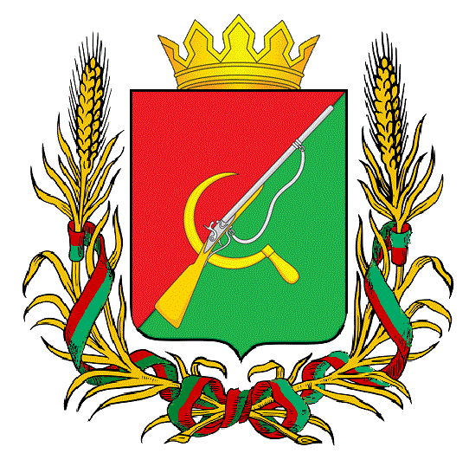

ПРЕДСТАВИТЕЛЬНОЕ СОБРАНИЕ

ЩИГРОВСКОГО РАЙОНА КУРСКОЙ ОБЛАСТИ

(пятого созыва)

Р Е Ш Е Н И Е
г. Щигры

от 06 марта 2024г. № 52-5-ПС

Об отчете Контрольно – ревизионной комиссии
Щигровского района Курской области за 2023 год

Заслушав и рассмотрев представленный Председателем Контрольно -ревизионной Щигровского района Курской области Отчет о деятельности Контрольно - ревизионной комиссии Щигровского района Курской области за 2023 год, в соответствии со статьей 19 Федерального закона от 07.02.2011 N 6-ФЗ "Об общих принципах организации и деятельности контрольно-счетных органов субъектов Российской Федерации и муниципальных образований", Положения о Контрольно -ревизионной комиссии Щигровского района Курской области, утвержденного решением Представительного Собрания Щигровского района от 23 марта 2022г. №272-4-ПС, Представительное Собрание Щигровского района Курской области РЕШИЛО:
1. Утвердить Отчет о деятельности Контрольно - ревизионной комиссии Щигровского района Курской области за 2023 год согласно приложению.
2. Настоящее решение вступает в силу со дня его подписания и подлежит опубликованию.

Председатель
Представительного Собрания Н.Н. Шашков
Щигровского района Курской области

Глава Щигровского района
Курской области Ю.И. Астахов

Приложение
к решению Представительного Собрания
Щигровского района Курской области
от «06» марта 2024г.
№52-5-ПС

ОТЧЕТ
о деятельности Контрольно-Ревизионной комиссии
Щигровского района Курской области за 2023 год

Настоящий отчет о деятельности Контрольно–ревизионной комиссии Щигровского района Курской области за 2023 год подготовлен в соответствии с частью 2 статьи 19 Федерального закона от 07.02.2011 № 6-ФЗ «Об общих принципах организации и деятельности контрольно-счетных органов субъектов Российской Федерации и муниципальных образований».
Полномочия Контрольно ревизионной комиссии Щигровского района определены Бюджетным кодексом Российской Федерации, Федеральным законом № 6-ФЗ, другими федеральными законами, областными законами, Уставом муниципального района «Щигровский район» Курской области, Положением о Контрольно-ревизионной комиссии Щигровского района Курской области. На основании статьи 12 Федерального закона № 6-ФЗ Контрольно-ревизионная комиссия Щигровского района в 2023 году осуществляла свою работу в соответствии с Планом деятельности.
Контрольно ревизионная комиссия Щигровского района осуществляет контроль за законностью и эффективностью использования средств бюджета Щигровского района, бюджетов поселений, входящих в состав Щигровского район, другие полномочие предусмотренные действующим законодательством.

Основные итоги работы в 2023 году

В 2023 году Контрольно-ревизионной комиссией Щигровского района было проведено 17 контрольных и 64 экспертно-аналитических мероприятий. Так же было проведено 19 финансово-экономических экспертиз и подготовлено 19 экспертных заключений. 3 контрольных мероприятия были проведены совместно со Счетной палатой Курской области.
По итогам контрольных мероприятий было выдано:
- 2 предписания и - 11 представлений,
По окончании отчетного периода 2 предписания и 8 представлений не исполнено.
Всего охвачено объектов по контрольным мероприятиям -28, по экспертно-аналитическим -22.
По результатам проверок 3 человека привлечены к дисциплинарной ответственности.
В адрес прокуратуры и иные правоохранительные органы направлено 12 информаций. По итогам контрольного мероприятия было возбуждено 1 уголовное дело.
Контрольно-ревизионной комиссии переданы полномочия по внешнему муниципальному финансовому контролю от 18 сельсоветов.
По итогам контрольных мероприятий было заслушано 5 Глав сельсоветов.

Объем проверенных средств в ходе контрольных и экспертно-аналитических мероприятий составил - 1874318 тыс. руб. в т.ч.:
- по контрольным мероприятиям –324313 тыс. руб.
- по экспертно-аналитическим мероприятиям –1550005 тыс. руб.
В ходе осуществления внешнего муниципального финансового контроля выявлено нарушений и недостатков на сумму 31015 тыс. рублей, в т.ч :
- Нарушения при формировании и исполнении бюджетов – 2419.1 тыс. руб.:
-Нарушение ведения бухгалтерского учета, составления и предоставления бухгалтерской отчетности -213.6 тыс. руб.
-Нарушение в сфере управления и распоряжения муниципальной собственностью (земля) -26730.2 тыс. рублей в том числе:
- 23503 тыс. руб. недополученных от аренды и продажи земельных участков согласно данным предоставленным управлением аграрной политики, земельных и имущественных правоотношений (согласно реестра);
- 3149.9 тыс. руб. не погашенная задолженность по арендной плате, которая не учтена в предоставленных управлением имущества и земельных отношениях сведениях.
По предоставленным сведениям, Управлением аграрной политики, земельных и имущественных правоотношений, задолженность на 01.01.2021г. составила 13994 тыс. руб. на 01.01.2022 г. задолженность составила 18924 тыс. руб., на 01.01.2023г. задолженность составила 23503 тыс. руб.
По данным вопросам отсутствовала претензионная - исковая работа по взысканию дебиторской задолженности.
Нарушения при осуществлении государственных (муниципальных) закупок- -1517,3 тыс. руб.
Нецелевое использование бюджетных средств - 134.8 тыс. руб.
65 тыс. руб.- нарушение порядка реализации целевых программ – Цель предоставленной субсидии не соответствует целям программы;
-69.8 тыс. руб. – расходование бюджетных средств не в соответствии с целями их предоставления (Мелехинский сельсовет).
Неэффективное использование бюджетных средств- 186.6 тыс. рублей.

Проведено:
- 2 аудита в сфере закупок;
- 4 аудита эффективности.
При проведении контрольных мероприятий нарушения квалифицировались в соответствие с классификатором нарушений утвержденным Решением коллегии Контрольно-счетной палаты Курской области № 6/20-2021 от 26.02.2021г.
На сайте Администрации Щигровского района размещено 15 публикаций (информация о проведенном контрольном мероприятии, планы проверок и т.д.).
В адрес исполнительной власти направлено 27 материала по результатам контрольных мероприятий.

